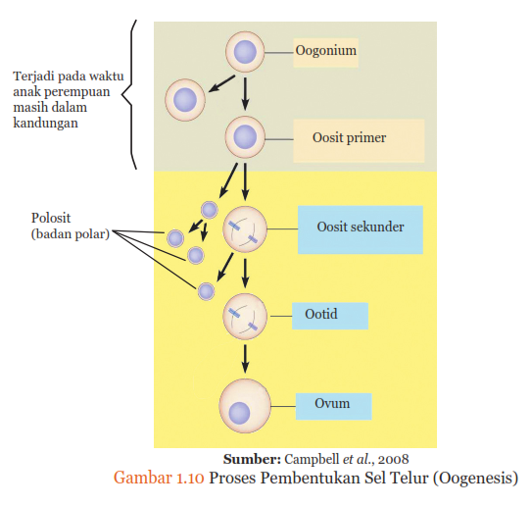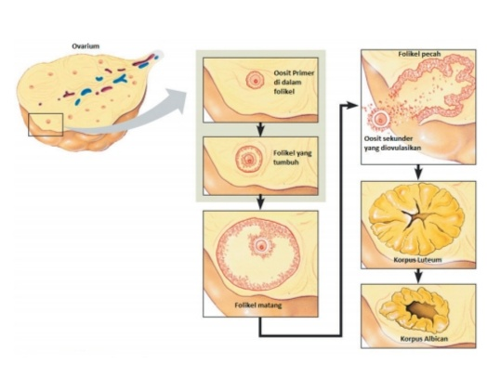
Oogenesis adalah proses pembentukan sel telur (ovum) pada wanita, yang terjadi di dalam ovarium (indung telur). Ovarium yang ada di embrio memiliki sekitar 600 ribu sel oogonium atau sel induk telur. Sembilan minggu setelah proses pembuahan terjadi, ternyata janin juga sudah mulai memproduksi sel telur. Saat janin bayi perempuan berusia 5 bulan, oogonium memperbanyak diri dengan cara mitosis hingga jumlahnya mencapai lebih dari 7 juta oosit primer. Sayangnya, jumlah oosit primer yang banyak ini akan terus berkurang sampai janin lahir.
Dari semulanya berjumlah lebih dari 7 juta oosit primer, semenjak dilahirkan oosit primer hanya tersisa sekitar 1 sampai 2 juta saja. Sel-sel telur ini juga akan berhenti berkembang sementara sampai seorang perempuan memasuki usia pubertas. Nah, setelah masa pubertas inilah oogonium akan aktif bekerja lagi mengikuti siklus menstruasinya.
Dari 2 juta oosit primer yang ada hanya sekitar 400 ratus saja yang bisa bertahan hingga menjadi folikel matang. Folikel matang sendiri adalah kantong kecil yang memiliki dinding sel dan di dalamnya terdapat satu sel telur. Sel telur ini yang kemudian akan dilepaskan selama masa reproduksi. Perlu dipahami bahwa seiring bertambahnya usia seorang , maka kualitas serta kuantitas ovum yang tersisa akan semakin mengalami penurunan. Hal ini adalah normal.
Tahapan Oogenesis di Ovarium
Oogenesis dimulai dengan adanya mitosis dan meiosis. Mitosis adalah proses pembelahan sel yang menghasilkan dua gamet (sel anak) yang identik. Sementara itu, meiosis adalah pembelahan sel yang menghasilkan empat gamet, yang masing-masingnya memiliki jumlah kromosom setengah dari sel induknya.
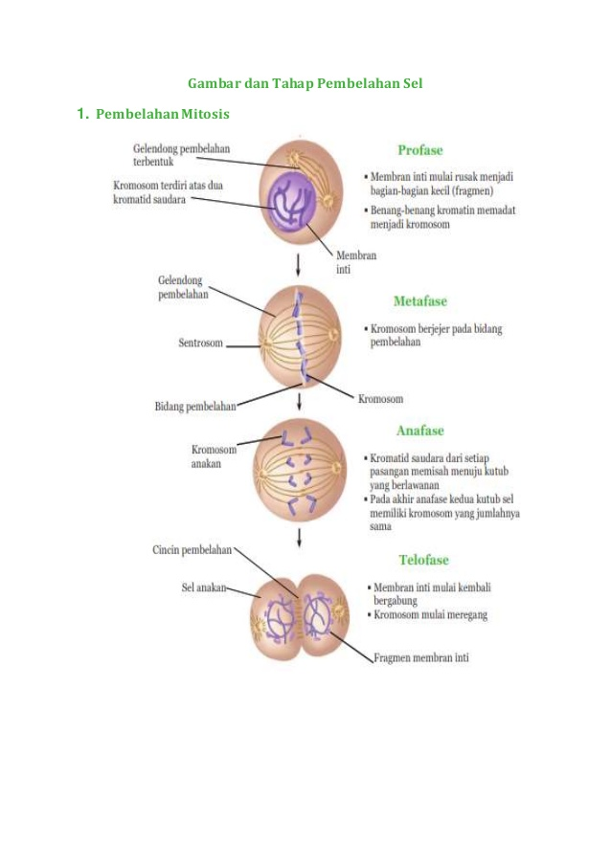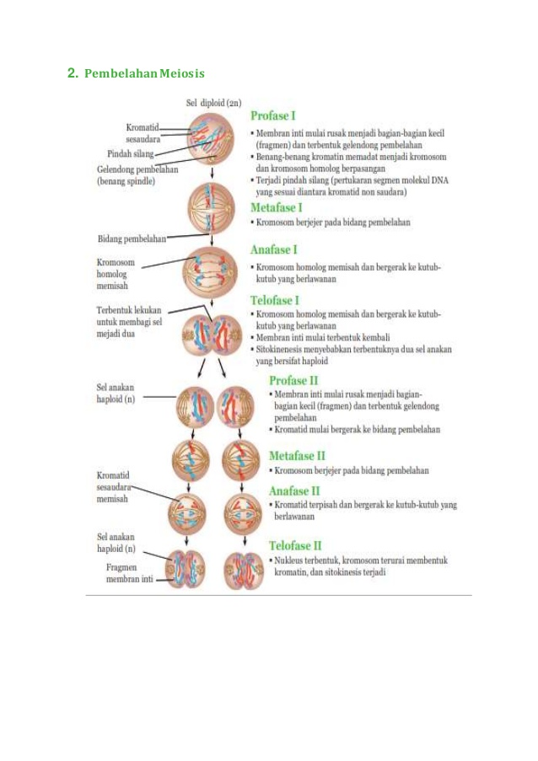Oogonium atau sel induk telur akan matang dan bermitosis menjadi oosit primer. Oosit primer sendiri nantinya akan bermieosis menjadi dua bagian menghasilkan oosit sekunder. Berbeda dengan proses spermatogenesis, pembelahan meiosis pertama pada proses oogenesis mengalami perkembangan sitoplasma (bagian sel) yang tidak seimbang.
Akibatnya, ada satu oosit yang memiliki banyak sitoplasma, sedangkan oosit lainnya tidak memiliki sitoplasma. Oosit yang memiliki banyak sitoplasma berukuran lebih besar daripada oosit yang tidak mempunyai sitoplasma. Nah, oosit yang lebih kecil inilah yang disebut dengan badan polar pertama.
Setelah itu, oosit sekunder yang berukuran lebih besar akan mengalami pembelahan meiosis kedua yang menghasilkan ootid. Badan polar pertama juga akan membelah menjadi dua badan polar kedua. Ootid ini akan berkembang menjadi ovum apabila bertemu dengan spermatozoa alias sel sperma. Proses ini nantinya akan mengalami degenerasi atau perubahan. Jika setelah degenerasi ootid tidak bertemu dengan sel sperma dan pembuahan tidak terjadi, maka siklus oogenesis terulang kembali dan juga akan mengalami menstruasi.

